043-04-140204 | Toelichting 04
Toelichting voor het opstellen en de verificatie van het Monitoringverslag 2013

Inleiding
Het Auditconvenant stelt in Art. 9 – lid 1 :
Iedere onderneming brengt jaarlijks, uiterlijk op 1 april, en ten vroegste 6 maanden na het indienen van het energieplan bij het Verificatiebureau, aan het Verificatiebureau verslag uit over het in het voorafgaande kalenderjaar bereikte specifiek energieverbruik in de betrokken vestigingen, evenals de hiermee samenhangende vermeden CO₂-emissies. Daarbij wordt tevens aangegeven in hoeverre die verlagingen in overeenstemming zijn met het energieplan.
In bijlage 3 van het Auditconvenant worden de vereisten van deze “Verslaggeving door de Onderneming” verder opgelijst.

Deze toelichting vertaalt enerzijds de opgegeven monitoringvereisten uit het Auditconvenant in een praktische aanpak en anderzijds de wijze waarop het Verificatiebureau de verificatie van deze verslaggeving in 2014, betrekking hebbende op het kalenderjaar of verbruiksjaar 2013, zal uitvoeren.

Terminologie

* Monitoringverslag : Het geheel van documenten die door de onderneming aan het
Verificatiebureau toegestuurd dienen te worden.
* Monitoring 20xx : Het geheel aan activiteiten in het kader van de verslaggeving
betreffende het kalender- of verbruiksjaar 20xx.
In de komende jaren zal deze term systematisch herbruikt
worden.

Inhoud van het Monitoringverslag

Spreadsheet (rekenblad)
Het belangrijkste document van het monitoringverslag is de spreadsheet met de energiebalans en de maatregelenlijst die jaarlijks door de onderneming dient ingevuld te worden. In bijlage 1 wordt aan de hand van enkele screenshots dit document nader toegelicht.

In deze paragraaf beschrijven we de inhoud en enkele belangrijke vereisten met betrekkingen tot deze spreadsheet.

Teneinde de administratieve verplichtingen van de onderneming in het kader van het monitoringverslag zoveel mogelijk te beperken en de relevante informatie over de
uitvoering en status van het energieplan zoveel mogelijk te verzamelen, werd er vanaf de Monitoring 2007 door het Verificatiebureau één enkele Excel-spreadsheet aangemaakt. Voor de Monitoring 2013 worden hierin volgende gegevens opgelijst in verschillende werkbladen (worksheets) :

- De energiebalans van de voorgaande jaren (één werkblad per balans) :
Voor de Monitoring 2013 betekent dit, op enkele ondernemingen die later toege-treden zijn na, de energiebalans van 2005 – het referentiejaar voor de meeste ondernemingen – en de energiebalansen van 2006 t.e.m. 2012.
Deze werkbladen betreffen historische gegevens en zullen door de onderneming niet kunnen gewijzigd worden zonder voorafgaand contact met het Verificatiebureau. Het is tevens de plicht van de onderneming deze cijfers te controleren op consistentie met voorgaande monitoringverslagen en/of energieplan.

Om in het kader van internationale rapporteringsverplichtingen consistent te kunnen rapporteren, worden naar analogie met het Benchmarkingconvenant de onderste verbrandingswaarden en CO₂-emissiefactoren voor de meest gangbare brandstoffen overgenomen uit de Handleiding voor het Monitoringplan 2008 – 2012 voor bedrijven die onder CO₂-emissiehandel vallen.
In navolging van de beslissing van de Commissie Benchmarking van 03/06/2008
wordt als omrekeningsfactor voor elektriciteit (vanaf Monitoring 2008) 400kg CO₂/MWh of 44,44 kg CO₂/GJ_{P} gebruikt.

- Het invulblad voor de energiebalans van het kalenderjaar waarop de monitoring betrekking heeft (één werkblad) :

Hierbij zal a.h.v. een kleurlegende duidelijk aangegeven worden welke cellen er door de onderneming dienen/kunnen ingevuld worden. De onderneming zal hierin enkel finale verbruiken dienen in te vullen; de omrekeningen naar primaire verbruik, specifiek primaire verbruik en de daaraan verbonden CO₂-emissies worden automatisch berekend. De processen en productie-eenheden zullen steeds overgenomen worden uit de voorgaande verslaggeving of uit het energieplan indien de monitoring voor het eerst plaatsvindt. Deze gegevens kunnen, mits toelichting (zie verder item 3.2 – Het verslag), gewijzigd worden door de onderneming.

- De maatregelenlijsten (één werkblad per jaar) :

De Maatregelenlijsten van 2007 t.e.m. 2012 zijn het resultaat van de Monitoring van de voorgaande jaren en kunnen door de onderneming niet meer aangepast worden.

In de Maatregelenlijst 2013 bevatten de eerste twee vakken de aanvaarde lijsten uit het geactualiseerde energieplan (zie bijlage 5.1.4 zone A-B en C-D).
Van elke maatregel vult de onderneming de nieuwe status, de gerealiseerde besparing op jaarbasis en de planning in (enkel ingave mogelijk in de gele cellen).
Wijzigingen in planning – indien vertraagde uitvoering in vergelijking met het energieplan of vorig monitoringverslag – dienen steeds toegelicht te worden in het verslag (zie verder – item 3.2 Het verslag).
Voor de PRM’s die in 2013 bestudeerd werden, dient men nu de maatregel zelf in te plannen en niet meer de studie. Bijgevolg zal hiervoor de zekerheid, de status en de planning aangepast moeten worden. Verdere toelichtingen dienen in het monitoringverslag gegeven te worden. (zie verder – item 3.2 Het verslag)

De Maatregelenlijst 2013 bevat tevens een vak met als titel “Bijkomende maatregelen tijdens Monitoring” (zie bijlage 5.1.4 zone E). Hierin kan de onderneming eveneens nog nieuwe of bijkomende maatregelen toevoegen aan deze lijst. In dergelijk geval dient alle relevante informatie ingevuld te worden in het verslag (zie item 3.2).

- De evolutie van het verbruik (één werkblad) :

Dit werkblad geeft per proces een overzicht van het primaire verbruik, de productiehoeveelheid en het specifiek verbruik vanaf 2005 (of enig ander referentiejaar bij latere toetreding) t.e.m. het huidig monitoringjaar waardoor het voor de betrokken onderneming duidelijker wordt hoe het specifiek verbruik van de diverse gedefinieerde processen evolueert. Merk op dat de evolutie van het energieverbruik pas correct doorgerekend wordt nadat u het werkblad met de energiebalans van 2013 volledig ingevuld heeft.

Het totaal primaire verbruik wordt met constante productie van het monitoringjaar 2013 tevens teruggerekend naar de vorige jaren teneinde een evolutie van de energie-efficiëntie bij constante productie te kunnen weergeven. De E.P.I (Energie Prestatie Index) is de verhouding van het verbruik t.o.v. het referentieverbruik en is een maat voor de evolutie van de specifieke verbruiken van de diverse processen van de onderneming.
Elke ongunstige evolutie van de E.P.I dient door de onderneming toegelicht te worden in het verslag (zie item 3.2).

OPMERKING :

Bij de actualisatie van het energieplan werd de energiebalans van diverse bedrijven bedrijven gewijzigd t.o.v. de referentiebalans van het eerste energieplan.
Het VAV heeft in die specifieke gevallen het werkblad “evolutie energieverbruik” aangepast zodat 2005 - of het jaar van het eerste energieplan – toch het referentiejaar blijft voor het energieverbruik en de EPI evolutie.

BELANGRIJK :

Voor elk convenantbedrijf zal het Verificatiebureau jaarlijks deze spreadsheet voorbereiden voor de komende Monitoring. Pas na ontvangst hiervan, voorzien tegen uiterlijk 28 feb. 2014 voor de Monitoring 2013, dient het bedrijf deze spreadsheet verder in te vullen.

Het verslag
De onderneming dient jaarlijks tevens een verslag op te stellen.

Dit tekstuele verslag bestaat uit:

- Algemene gegevens (contactpersoon en bevoegd persoon die het monitoringverslag ondertekent)
- Aanvullende informatie en toelichting betreffende de monitoring van de energiebalans (verbruiken van de gedefinieerde processen/installaties).
- Aanvullende informatie en toelichting betreffende de monitoring van de maatregelen.
- Eventueel informatie over specifieke acties op het vlak van energiezorg / energiehousekeeping / energieopvolging en het beoogde of behaalde resultaat.
- Handtekening van de bevoegde persoon.

Bijlage 2 geeft een sjabloon van dit verslag weer en vermeldt (in cursief en groen aangeduid) welke de minimale toelichtingen en informatie er per rubriek dienen toegevoegd te worden.

Bij het actualiseren van het energieplan werd erop toegezien dat de studies van de maatregelen waarvoor nog verder onderzoek nodig was (dit zijn de PRM’s of Potentieel Rendabele Maatregelen) hoofdzakelijk in 2010 ingepland werden, zodat de besparingen die door de maatregel gerealiseerd worden, nog binnen de looptijd van het Auditconvenant geregistreerd kunnen worden.

Bij de Monitoring 2013 zal verdere aandacht besteed worden aan de resultaten van de betreffende studies voor PRM maatregelen die in 2013 nog dienden uitgewerkt te worden. Dit wil zeggen dat de betreffende maatregelen niet enkel correct ingevuld moeten worden in de maatregelenlijst 2013, ook in het verslag dient het onderzoek van deze maatregelen besproken te worden. Er wordt extra toelichting verwacht over de concrete uitvoering, geraamde energiebesparing (incl. de berekening), de IRR, de zekerheid, de status en de verdere planning van deze maatregelen.

Tenzij in overleg met het Verificatiebureau anders overeengekomen, dienden alle zekere maatregelen uit het eerste energieplan tegen eind 2010 uitgevoerd te zijn. Het Verificatiebureau zal nauwgezet toezien of eventuele afwijkingen hierop (al dan niet toegestaan) in 2013 opgelost werden en door het bedrijf ook voldoende toegelicht werden in het verslag.

Het monitoringverslag indienen
Het tekstuele verslag uit item 3.2. dient, samen met een afdruk van de energiebalans van het monitoringjaar, de maatregelenlijst van dat jaar en de evolutie van het jaarverbruik uit item 3.1., ondertekend door de bevoegd persoon, opgestuurd te worden naar het Verificatiebureau vòòr 1 april van het jaar volgend op het kalenderjaar waarop de monitoring betrekking heeft.

Een elektronische kopie van het tekstuele verslag (item 3.2.), samen met de spreadsheet uit item 3.1, wordt tevens elektronisch opgestuurd naar info@auditconvenant.be vòòr 1 april.

Verificatie van het Monitoringverslag

Administratieve verificatie
Na het opsturen van het Monitoringverslag zal het Verificatiebureau eerst een administratieve controle uitvoeren op het toegestuurde verslag en het Excel-rekenblad.

In geval van ontbrekende, ontoereikende of schijnbaar onlogische informatie of gegevens zal de onderneming gevraagd worden het verslag aan te vullen en/of aan te passen tegen een onderling vastgelegde datum.
Het Verificatiebureau beslist vervolgens of :
- het Monitoringverslag goedgekeurd wordt
of
- alvorens over te kunnen gaan tot goedkeuring, eerst een dataverificatie (ter plaatse in het bedrijf) uitgevoerd wordt. Hiervoor worden stap 4.2 tot 4.3 uitgevoerd.

Inplannen plaatsbezoek
Het Verificatiebureau neemt vervolgens contact op met de onderneming en plant een plaatsbezoek voor “Verificatie ter plaatse” in.

Verificatie ter plaatse (dataverificatie)
Tijdens het plaatsbezoek kunnen volgende activiteiten door het Verificatiebureau uitgevoerd worden :

- Verificatie van de energiebalans :

- De totaal gerapporteerde verbruiken voor de diverse energievectoren (elektriciteit, aardgas, stookolie,…) worden geverifieerd aan de hand van voor te leggen aankoopfacturen van deze energievectoren.
De kostprijs van de diverse energievectoren wordt eveneens geverifieerd indien deze gebruikt worden door het bedrijf om de IRR van PRM maatregelen te (her)berekenen.
- De gerapporteerde verbruiken en productiehoeveelheden van de diverse processen worden geverifieerd. M.a.w.: Hoe komen deze cijfers tot stand ? Uit welke andere bronnen binnen het bedrijf worden deze cijfers gehaald ? …

- Verificatie van de maatregelenlijst :

- De als “uitgevoerd” aangeduide maatregelen worden gecontroleerd in de betrokken afdeling(en) van het bedrijf.
- De opgegeven gerealiseerde besparing van de uitgevoerde maatregelen wordt geverifieerd.
- De status en voorziene planning van de ”zekere” en “potentieel rendabele maatregelen” wordt(en) geverifieerd.
- De stand van zaken met betrekking tot de uitgevoerde studies, onderzoeken en actieplannen en de daaruit voortvloeiende conclusies voor planning en uitvoering worden geverifieerd.
- Eventuele nieuwe maatregelen worden besproken.
- De justificatie van “afgevoerde” PRM maatregelen wordt nagekeken.

- Energiezorg / Energiehousekeeping / Energieopvolging :

- Hierbij wordt nagegaan welke inhoud de onderneming geeft aan het aspect “Energiezorg” teneinde, zoals het convenant voorschrijft, vooraanstaand te worden/blijven op het vlak van energie-efficiëntie.

- Betrokkenheid van de Directie :

- Hierbij wordt in aanwezigheid van een Directielid nagegaan welke betrokkenheid de Directie vertoont op het vlak van energie binnen de onderneming en de uitvoering van het energieplan. De door de Directie genomen initiatieven en/of periodieke interne rapporteringen t.a.v. de Directie kunnen tevens het onderwerp uitmaken van dit item tijdens de bespreking.

- Oplijsten uit te voeren acties :

- Indien blijkt dat uit vorige items onder 4.3 de onderneming bijkomende acties of aanpassingen dient uit te voeren aan het monitoringverslag, zal dit door het Verificatiebureau tijdens deze bespreking aangegeven worden. Er wordt in overleg met de onderneming een streefdatum afgesproken waartegen het Verificatiebureau de gewenste informatie zal ontvangen.

Teneinde de plaatsbezoeken zo efficiënt mogelijk te laten verlopen, wordt de onderneming verzocht om volgende documenten ter inzage klaar te hebben vòòr de aanvang van de bespreking :

- Facturen van aangekochte energievectoren.
- Interne meetgegevens – energieboekhouding – periodieke rapporten m.b.t. energieverbruiken – …
- Rapportering van productiegegevens teneinde de traceerbaarheid in de energiebalans aan te tonen.
- Bewijsmateriaal van de studies van “ PRM” maatregelen.
- Investeringsdossiers van de uitgevoerde maatregelen.

Definitieve goedkeuring van het monitoringverslag
Na een succesvol plaatsbezoek of na indiening (door de onderneming) en goedkeuring (door het Verificatiebureau) van de aanvullende informatie ontvangt de onderneming van het Verificatiebureau een schrijven waarin het monitoringverslag aanvaard wordt. Deze aanvaardingsbrief kan tevens nog een aantal opmerkingen of aanbevelingen bevatten om in de toekomst rekening mee te houden.

Bijlagen

Bijlage 1 : Toelichting van de Spreadsheet
De spreadsheet voor de Monitoring 2013 bestaat uit volgende rekenbladen :

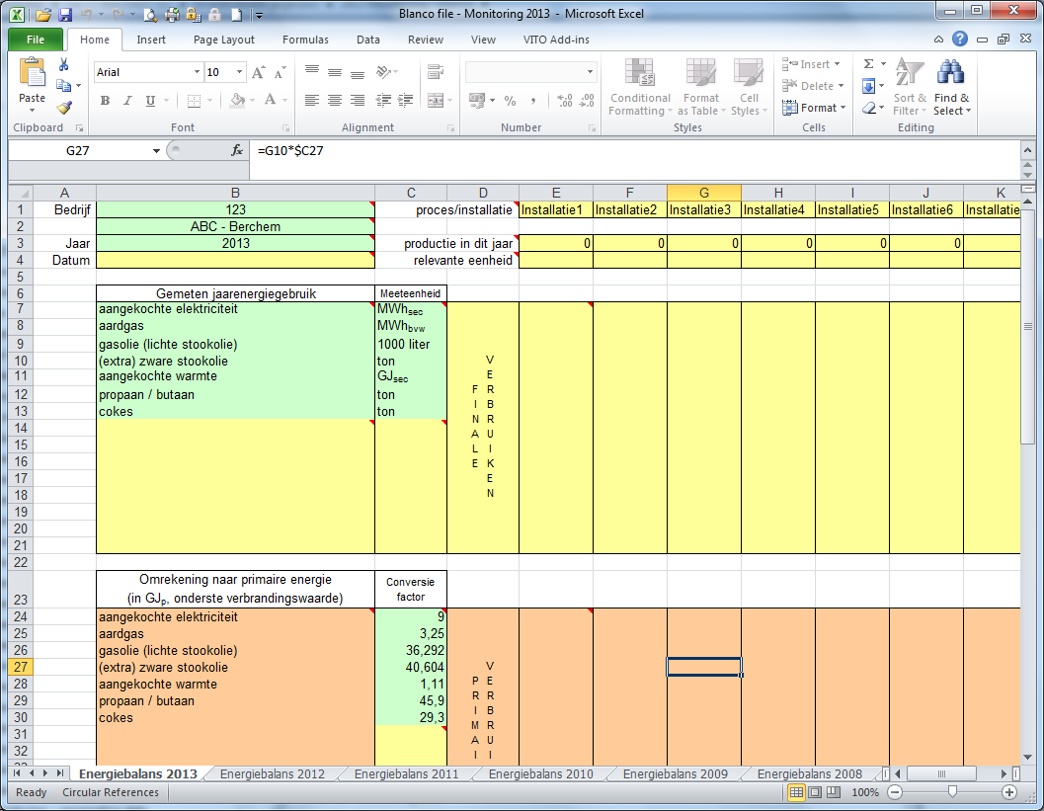

- Energiebalans 2013, Energiebalans 2012, Energiebalans 2011, Energiebalans 2010, Energiebalans 2009, Energiebalans 2008, Energiebalans 2007, Energiebalans 2006 en Energiebalans 2005 (allen volgens dezelfde template)
- Evolutie energieverbruik
- Maatregelenlijst 2013, Maatregelenlijst 2012, Maatregelenlijst 2011, Maatregelenlijst 2010, Maatregelenlijst 2009, Maatregelenlijst 2008 en Maatregelenlijst 2007

Elk van deze werkbladen wordt verder toegelicht :

5.1.1. Energiebalans 2005 t.e.m. 2012:
De gegevens uit de Monitoring 2012 zijn hierin overgenomen. Deze energiebalansen voor 2005 t.e.m. 2012 kunnen niet gewijzigd worden.

5.1.2. Energiebalans 2013 :

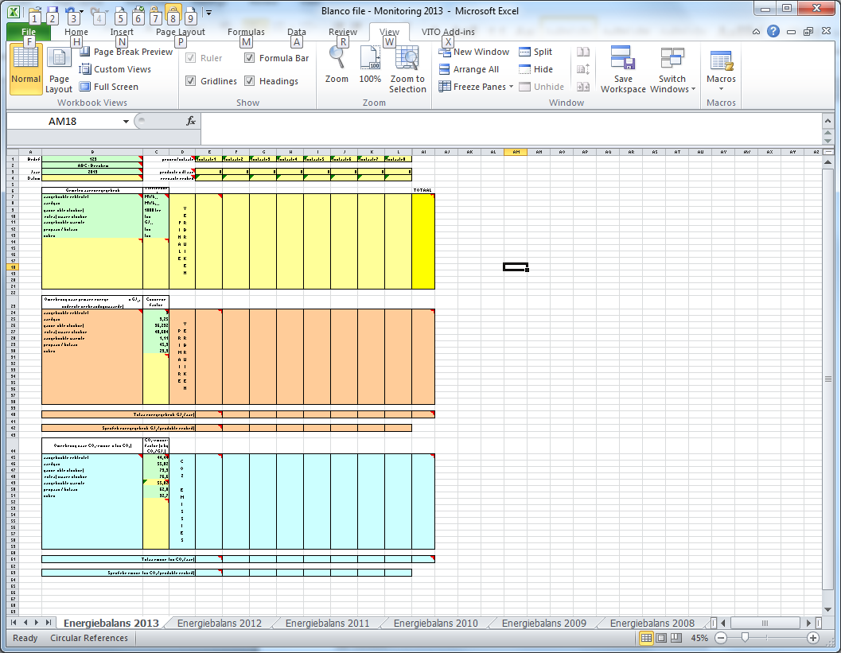
A
B
C
D
Bovenstaande figuur geeft een verkleinde weergave van de energiebalans 2013 om de structuur (zone A t.e.m. D) beter te kunnen weergeven. Belangrijk is reeds aan te geven dat enkel de lichtgele velden kunnen ingevuld worden in deze balans.

- zone A :
Hierin worden de processen/installaties gedefinieerd; de gekende processen uit het Monitoringverslag 2012 worden steeds overgenomen.

De productiehoeveelheden en –eenheden dienen voor het monitoringjaar ingevuld te worden voor elk van de gedefinieerde processen/installaties.
Teneinde de evolutie van het specifiek verbruik te kunnen weergeven dient de productie-eenheid steeds dezelfde te blijven. Wenst men hier een wijziging aan te brengen gelieve hiervoor eerst het Verificatiebureau op de hoogte te brengen.
- zone B : (overwegend) lichtgele zone
Hierin worden de diverse energiedragers (of –vectoren) gedefinieerd en de finale verbruiken ingegeven voor de diverse processen.
Eventueel nieuwe of bijkomende energiedragers kunnen onder het groene gedeelte toegevoegd worden met hun resp. meeteenheid (kolommen ‘B’ en ‘C’ in zone B).
- zone C : (overwegend) oranje zone

Hierin wordt de omrekening van finale verbruiken (in de meeteenheid zoals in zone B aangegeven) naar primaire verbruiken (in GJ onderste verbrandingswaarde) uitge-voerd door vermenigvuldiging van de resp. verbruiken uit de gele zone met de conversiefactor (meestal verbrandingswaarde) uit kolom ‘C’ in zone C.
Indien er een bijkomende energiedrager ingegeven werd in zone B dan wordt deze automatisch overgenomen in zone ‘C’ (kolom B) en dient enkel de verbrandings-waarde ingevuld te worden (in kolom ‘C’ van zone C – lichtgele vak).
Bedrijven die geen bijkomende energiedrager gedefinieerd hebben dienen in deze oranje zone aldus niets in te geven.

- zone D : (overwegend) lichtblauwe zone
Hierin wordt de omrekening van primaire verbruiken (uit de oranje zone) naar CO₂- emissies uitgevoerd door vermenigvuldiging van de resp. primaire verbruiken uit de oranje zone met de CO₂-emissiefactor uit kolom ‘C’ in zone D.
Indien er een bijkomende energiedrager ingegeven werd in zone B dan wordt deze automatisch overgenomen in zone D (kolom B) en dient enkel de CO₂-emissiefactor ingevuld te worden (in kolom ‘C’ van zone D – lichtgele vak in de blauwe zone).

Bedrijven die geen bijkomende energiedrager gedefinieerd hebben dienen in deze
zone aldus niets in te geven.

Zoals U in dit werkblad tevens zult merken wordt er in heel wat cellen aan de hand van een commentaarveld bijkomende info gegeven omtrent de betekenis van de betrokken velden en aangegeven wat er dient ingevuld te worden of wat er berekend wordt.

5.1.3. Evolutie energieverbruik :
In dit rekenblad wordt vanaf 2005 (of enig ander referentiejaar) tot het huidig monitoringjaar een overzicht gegeven van de productiehoeveelheden, de reële verbruiken en de specifieke verbruiken van de gedefinieerde processen/installaties uit de voorgaande balansen alsmede het totaal primaire verbruik van elk jaar en de procentuele evolutie van dit absolute verbruik.
Per proces wordt er tevens aangegeven of het specifieke verbruik lager (in groen) of hoger (in rood) is dan in het voorgaande monitoringjaar.

Teneinde de opeenvolgende jaren beter met elkaar te kunnen vergelijken dient er enerzijds een referentie gekozen te worden en anderzijds dienen de diverse jaren vergeleken te worden bij een constante productie. In overleg binnen de Auditcommissie werd vastgelegd dat die “constante productie” telkens de productie van het huidig monitoringjaar is (gezien op die manier de komende jaren de “realiteit” qua productievolumes en processen het nauwst gevolgd wordt).

Voor het monitoringjaar en elk voorgaande (tot 2005) zal het (fictief) primaire verbruik berekend worden door de productie van het monitoringjaar “P 20xx” te vermenigvuldigen met het reële specifieke verbruik “SV 20xx” in elk van de voorgaande jaren.
M.a.w. voor de Monitoring 2013: voor elk voorgaand jaar (2012, 2011, 2010, 2009, 2008, 2007, 2006 en 2005) wordt het verbruik berekend dat men zou gehad hebben indien men het productievolume van 2013 zou geproduceerd hebben met het specifiek verbruik van het resp. jaar.

Vervolgens wordt hieruit de Energie Prestatie Index (E.P.I.) berekend om de procentuele evolutie van het totaal primair energieverbruik - bij gelijkblijvende productie van het monitoringjaar - te kunnen weergeven. Het jaar 2005 is het referentiejaar met als basis 100%.

Opmerking : voor bedrijven die later toegetreden zijn en een ander referentiejaar gebruiken zal dit overzicht aangepast worden door het Verificatiebureau.

Zowel de evolutie van het primair energieverbruik bij constante productie in het monitoringjaar als die van de Energie Prestatie Index worden tevens grafisch voorgesteld. Let wel, deze berekeningen en grafieken kunnen pas na het invullen van het werkblad met de energiebalans van 2013 weergegeven worden.

Een afdruk van dit werkblad zal tevens toegevoegd worden aan het in te dienen en ondertekende monitoringverslag.

5.1.4. Maatregelenlijst :
Naast de energiebalans van het monitoringjaar dient het bedrijf tevens de maatregelenlijst 2013 in te vullen :

Ook hier geldt dezelfde regel : enkel de gele velden dienen ingevuld te worden.

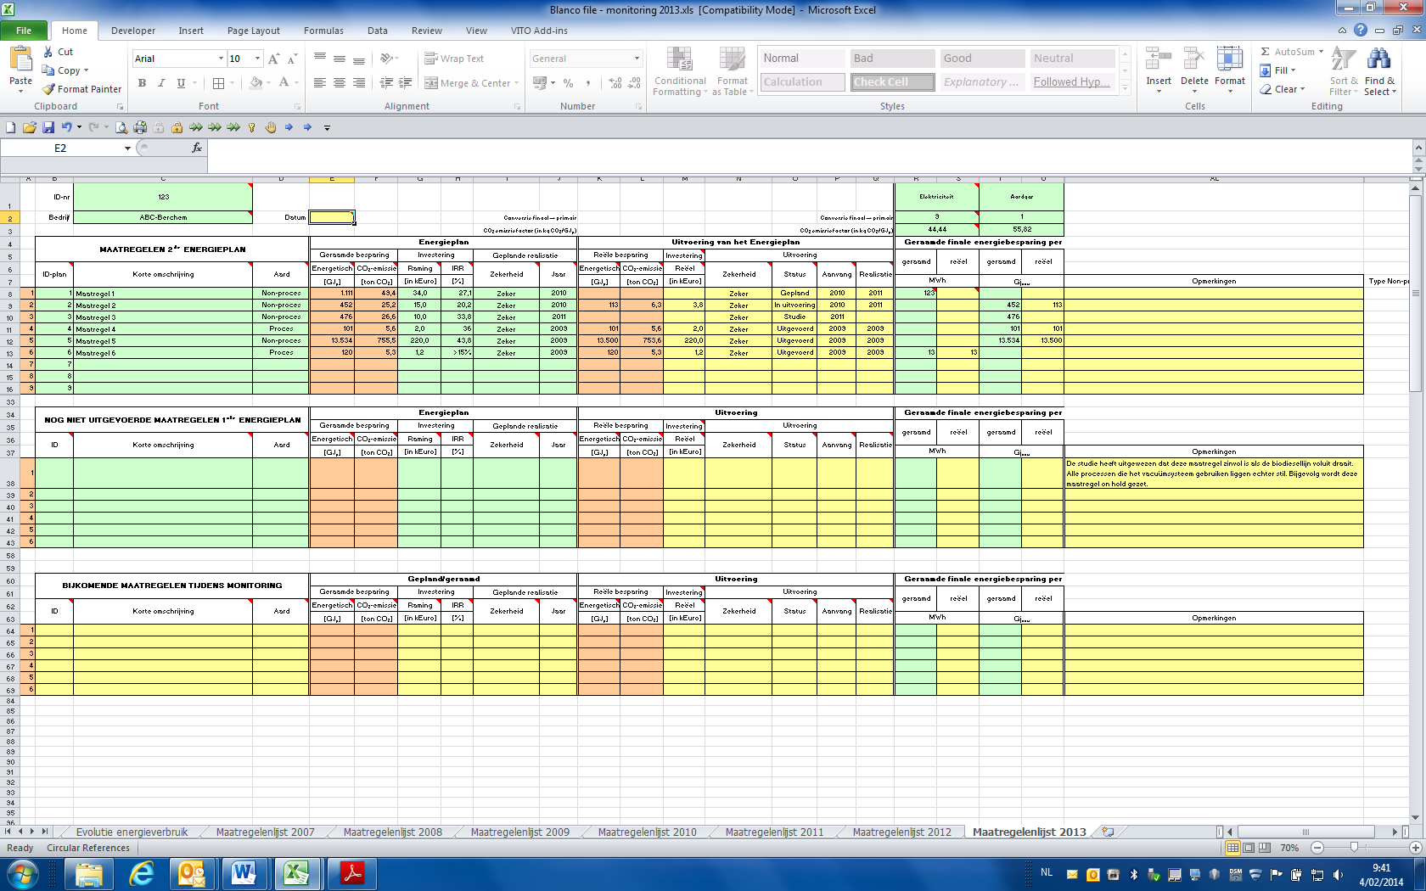
A
B
C
D
E

Zone A : kolom ‘A’ t.e.m. ‘Q’

Deze zone bevat de maatregelen uit het geactualiseerd (of nieuw) energieplan.
De groene velden zijn ingevuld op basis van gegevens uit dit energieplan (niet te wijzingen). De oranje velden (primaire energiebesparing en CO₂-emissie) worden berekend.

Het Verificatiebureau zal bij de Monitoring 2013 verdere aandacht besteden aan het resultaat van de studies van de PRM’s die in 2013 nog dienden bestudeerd te worden. Daarom wordt gevraagd om de uitvoering van deze maatregelen op gepaste wijze in te invullen in de maatregelenlijst. Nu slaat de zekerheid, de status, de aanvang en de realisatie op de uitvoering van de maatregel zelf en niet meer op de studie.

Voor de maatregelen dienen de gele velden aangevuld te worden door het bedrijf :
- Investering : de reële investering van de maatregel
- Zekerheid : indien bvb een PRM maatregel zal uitgevoerd worden, past men dit veld aan naar “zeker”.
- Status : de status van elke maatregel wordt ingevuld. Indien een PRM maatregel uitgevoerd zal worden, is dit veld niet meer “studie”, maar “gepland”, “in uitvoering” of “uitgevoerd”.
- Realisatie : begin en eindjaar van realisatie ingeven (jaar van uitvoering of gepland jaar). Voor een PRM die uitgevoerd zal worden, slaan deze jaartallen niet meer op de uitvoering van de studie, maar op de uitvoering van de maatregel zelf. Deze jaartallen moeten dan ook opnieuw aangepast worden.

Zone B : kolom ‘R’ tot ‘AL’

Voor elke maatregel geven de groene velden per energiedrager de geraamde energiebesparing (in MWh voor elektriciteit, in Gj_{ovw} voor de andere) weer.
In de gele velden dient het bedrijf na uitvoering van de maatregel de gerealiseerde of reële besparing – op jaarbasis – op te geven voor de relevante energiedrager(s). Mogelijkheid tot aanvullende info wordt gegeven in de kolom ‘AL’ (opmerkingen).

Zone C :

Idem als zone A, maar geldig voor alle “nog niet uitgevoerde maatregelen uit het 1e energieplan“.

Zone D :

Idem als zone B, maar geldig voor alle “nog niet uitgevoerde maatregelen uit het 1e energieplan”.

Zone E : kolom ‘A’ tot ‘AL’
Indien er door het bedrijf nieuwe of bijkomende maatregelen genomen werden (of zullen genomen worden) dienen deze in het onderste gedeelte (overwegend gele zone) ingegeven te worden. Voor deze nieuwe maatregelen dienen ook de kolommen ‘B’ tot ‘D’ (ID, omschrijving en aard) en ‘G’ tot ‘J’ (geraamde investering, IRR, zekerheid, gepland jaar van realisatie) ingevuld te worden. Voor reeds uitgevoerde maatregelen kunnen de reële besparingen ingevuld worden in de kolommen ‘S’, ‘U’ en/of verdere. Indien de maatregel gepland wordt, dan kan de geraamde besparing ingevuld worden in de kolommen ‘R’, ‘T’ en/of verdere.

Als een maatregel die aanvankelijk PRM was (uit Zone A of C) aanleiding geeft tot verschillende nieuwe, zekere maatregelen, kunnen deze in dit vak vermeld worden.

Opmerking :

Bij het openen van de spreadsheet kan U volgende boodschap krijgen.
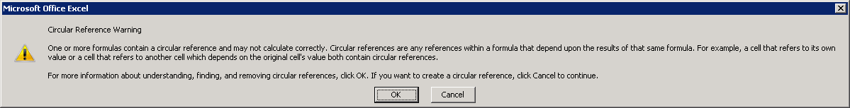

Gelieve op “Cancel” te klikken.

Bijlage 2 : Sjabloon voor het verslag

AUDITCONVENANT

Monitoringverslag van ……...[nummer + bedrijf]……..…. over 2013

Ingediend bij het Verificatiebureau

VERTROUWELIJK

xx-xx-2014

1. Algemene gegevens :

Contactpersoon :
Naam :

Tel. :
E-mail :

Bevoegd persoon (= de persoon die dit rapport of verslag ondertekent) :
Naam :

Tel. :
E-mail :

2. Toelichting bij de Energiebalans 2013 en de evolutie van het verbruik.
Het werkblad “Energiebalans 2013” en “Evolutie energieverbruik” werden afgedrukt en aangehecht aan dit verslag.

In deze paragraaf dient aanvullende info gegeven te worden met betrekking tot :
- Wijzigingen in de energiebalans (nieuw proces, installatie uit dienst, nieuwe energiedrager,…) t.o.v. het vorige jaar, zijn er grote productievolumewijzigingen?

- Toelichting bij de evolutie van het specifiek verbruik van de diverse processen
(sterke dalingen en stijgingen toelichten) en van de E.P.I.(Energie Prestatie Index).

- Reeds gekende of verwachte wijzigingen voor het volgende monitoringjaar (vb. ten gevolge van uitbreiding, stopzetting of grondige wijzigingen in het productieproces,…).

3. Toelichting bij de Maatregelenlijst.
Het werkblad “Maatregelenlijst 2013” werd afgedrukt en aangehecht aan dit verslag.
In deze paragraaf worden minimaal volgende bijkomende aanvullende info en toelichtingen gegeven met betrekking tot :

- Uit te voeren of uitgevoerde “zekere” maatregelen (gerealiseerde besparing hoger of lager dan raming in energieplan; wijziging qua planning van een maatregel; andere relevante aanvullingen)

- Status en studieresultaten van iedere PRM maatregel.
Indien na verder onderzoek een maatregel “zeker” wordt, dient deze studie in het verslag toegelicht te worden. Vooral de berekening van de jaarlijkse energiebesparing en de planning voor de verdere uitvoering zijn belangrijk.

- Justificatie van “afgevoerde“ PRM maatregelen
Indien de maatregel niet uitgevoerd wordt omwille van de lage IRR, wordt de berekening van de geschatte besparing en de voorziene investeringskosten bijgevoegd.

- Informatie m.b.t. nieuwe of bijkomende maatregelen

- Eventuele wijzigingen in de “ zekerheid” van maatregelen met 6<IRR< 13,5 %

4. Toelichting in verband met energiezorg.

- Acties door het bedrijf ondernomen op vlak van energiezorg (bijkomende metingen, lopende onderhoudsprogramma’s, energieboekhouding, datacollectie, sensibiliseringsacties, energiebeleidsverklaring, …)

Aldus ondertekend,

[handtekening]

[naam bevoegd persoon]
[bedrijf – stempel]

